Broodje Krabsalade
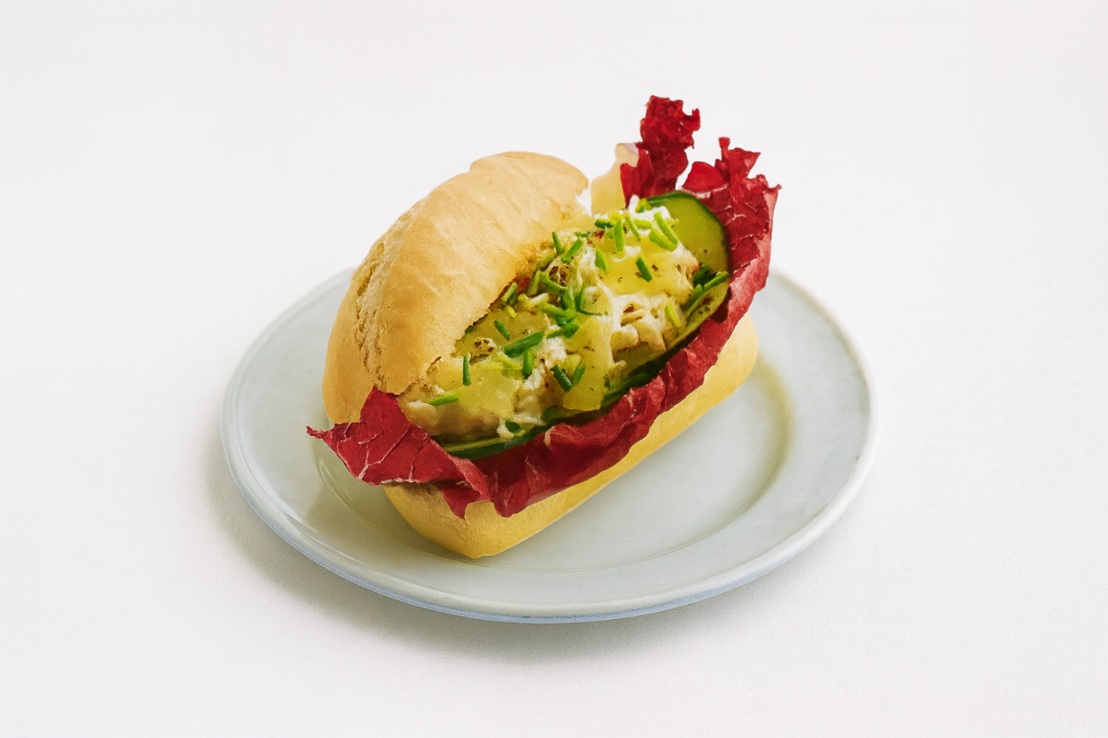
Ingrediënten (voor 4 personen):
- 4 pistoletjes Chilisaus
- 4 blaadjes rode sla 1 schijf ananas, in fijne reepjes
- 1 bakje krabsalade 1 stukje komkommer in dunne plakjes
- ½ el fijngeknipt bieslook Paprikapoeder

Bereiding:
- Snijd de pistoletjes open en bestrijk ze dun met chilisaus. Verdeel de sla erover.
- Schep de ananas door de krabsalade.
- Verdeel de komkommer over de sla en schep de salade op de broodjes.
- Garneer de broodjes met het bieslook en bestuif ze met paprikapoeder.
- Serveer direct.

